【발명의 명칭】
인공지능 기반 창업 지원 시스템 및 그 동작 방법 {ARTIFICIAL INTELLIGENCE-BASED STARTUP SUPPORT SYSTEM AND OPERATING METHOD THEREOF}

【기술분야】
본 발명은 인공지능을 이용한 전자적 데이터 처리 및 경영 행정 관리 시스템에 관한 것으로서, 보다 상세하게는 사용자 상태 데이터를 판별하여 지원 트랙을 이원화하여 분기하고 자연어 처리 기술을 통해 창업 아이디어를 사업화 문서로 구체화하며, 서로 다른 평가 관점이 부여된 복수의 인공지능 에이전트들을 이용하여 상기 사업화 문서를 다면 평가한 결과를 바탕으로 멘토 매칭, 증빙 서류 관리 및 수당 정산 프로세스를 통합적으로 자동화하기 위한 인공지능 기반 창업 지원 시스템 및 이의 동작 방법에 관한 것이다.

【배경기술】
통상적으로 창업 지원 생태계에서는 예비창업자나 초기 기창업자가 자신의 창업 아이디어를 비즈니스 모델로 구체화하고, 이를 바탕으로 전문가의 멘토링을 받아 사업화를 추진한다. 이러한 과정에서 정부 및 민간의 창업 지원 기관은 창업자와 멘토를 매칭하고, 멘토링 이력 관리 및 수당 정산 등 일련의 행정 절차를 관리하는 중추적인 역할을 수행한다.

그러나 종래에는 창업자가 초기 단계의 파편화된 자연어 수준의 아이디어를 린 캔버스나 상세 사업계획서와 같은 전문적인 사업화 문서로 구체화하는 데 막대한 시간과 비용이 소요되는 구조적 한계가 존재한다. 특히, 사용자의 상태(예비창업자 또는 기창업자)에 따라 요구되는 구체화 정도와 평가 기준이 상이함에도 불구하고, 사용자 맞춤형 파이프라인이 제공되지 않아 실효성 있는 지원이 이루어지지 못하는 문제가 있다.

또한, 멘토링 과정에 있어서도 배정된 멘토의 개인 역량, 경험치 및 주관적 성향에 따라 멘토링 품질의 편차가 크게 발생하는 한계가 있다. 최근 인공지능(AI) 기술이 발전함에 따라 AI를 활용한 문서 생성 서비스들이 등장하고 있으나, 기존의 서비스들은 주로 일반 소비자를 대상으로 하는 단일 문서 생성(B2C) 기능에 국한되어 있다. 즉, 실제 창업 생태계에서 요구되는 투자 심사역, 시장 분석가, 기술 전문가 등 다양한 도메인 전문가의 다면적 관점을 반영하여 사업성을 객관적으로 평가하고, 이를 바탕으로 실질적인 멘토링 가이드라인을 도출하는 고도화된 다중 에이전트 시스템은 부재한 실정이다.

더불어, 창업 지원 기관의 업무 환경 측면에서도 멘토와 멘티의 매칭, 멘토링 수행 후 발생하는 각종 증빙 서류의 수집 및 위변조 방지, 그리고 이에 따른 수당 정산 등의 행정 업무가 대부분 분절된 시스템이나 수작업 기반으로 처리되고 있다. 이로 인해 기관 실무자의 행정 리소스가 과도하게 낭비되어 본연의 창업 지원 업무 효율성이 저하되는 문제점이 대두되고 있다.

따라서, 사용자 상태 데이터를 기반으로 지원 트랙을 이원화하여 아이디어를 다단계로 구체화하고, 서로 다른 역할을 부여받은 멀티 페르소나 인공지능 에이전트들을 통해 객관적인 평가 리포트를 산출하며, 이를 기반으로 멘토링 매칭부터 증빙 서류 잠금 및 정산 프로세스까지 4계층 권한 체계 하에서 통합적으로 자동화할 수 있는 B2B 및 B2G 맞춤형 인공지능 창업 지원 시스템의 개발이 절실히 요구된다.

【해결하고자 하는 과제】
본 발명이 해결하고자 하는 과제는 파편화된 자연어 수준의 아이디어를 사업화 문서로 구체화하는 데 소요되는 막대한 시간과 비용의 한계를 극복하고 사용자 맞춤형 지원이 부재한 문제점을 해결하기 위해, 사용자 상태 데이터를 판별하여 예비창업자 트랙 또는 기창업자 트랙으로 분기한 후 해당 트랙에 맞추어 창업 아이디어 데이터를 사업화 문서로 자동 변환하거나 기 등록된 사업화 문서를 파싱하여 상태 스코어링을 수행하는 인공지능 기반 창업 지원 시스템 및 이의 동작 방법을 제공함에 있다.

또한, 본 발명이 해결하고자 하는 과제는 배정된 멘토의 개인 역량, 경험치 및 주관적 성향에 따라 멘토링 품질의 편차가 크게 발생하는 문제를 해결하기 위해, 투자 심사역, 시장 분석가 및 기술 전문가 등 서로 다른 전문 관점이 부여된 복수의 멀티 페르소나 인공지능 에이전트들을 이용하여 사업화 문서를 객관적으로 다면 평가하고 일관성 있는 평가 리포트를 생성하는 통합 환경을 제공함에 있다.

나아가, 본 발명이 해결하고자 하는 과제는 분절된 시스템과 수작업 기반의 행정 처리로 인해 창업 지원 기관 실무자의 행정 리소스가 과도하게 낭비되고 본연의 업무 효율성이 저하되는 것을 방지하는 것이다. 구체적으로는 상기 산출된 평가 리포트 및 총괄 관리자, 기관, 멘토, 이용자로 구분되는 4계층 권한 체계를 기반으로 최적의 멘토 매칭을 수행하고, 멘토링 입력에 따른 증빙 서류의 위변조 방지 잠금 처리 및 수당 정산 프로세스를 일괄적으로 자동화하는 시스템 및 이의 동작 방법을 제공함에 있다.

【과제의 해결 수단】
상기 과제를 해결하기 위한 본 발명은 사용자 단말, 멘토 단말 및 기관 단말과 네트워크를 통해 통신하는 인공지능 기반 창업 지원 시스템을 제공한다. 상기 인공지능 기반 창업 지원 시스템은 상기 단말들로부터 수신되는 사용자 상태 데이터, 창업 아이디어 데이터 및 멘토링 이력 데이터를 저장하는 데이터베이스, 상기 사용자 단말로부터 수신된 상기 사용자 상태 데이터를 판별하여 예비창업자 트랙 또는 기창업자 트랙으로 분기하는 이원화 트랙 파이프라인 모듈, 상기 분기된 트랙에 따라 자연어 형태의 상기 창업 아이디어 데이터를 사업화 문서로 변환하거나 기 등록된 사업화 문서를 파싱하여 상태 스코어링을 수행하는 다단계 아이디어 구체화 모듈, 서로 다른 평가 관점이 부여된 복수의 인공지능 에이전트들을 이용하여 상기 사업화 문서를 다면 평가하고 평가 리포트를 산출하는 멀티 페르소나 평가 모듈, 및 상기 평가 리포트를 기반으로 멘토 매칭을 수행하고 멘토링 수행에 따른 증빙 서류 잠금 및 수당 정산 프로세스를 자동화하는 통합 관리 모듈을 포함한다.

구체적으로 상기 멀티 페르소나 평가 모듈은 투자 심사역, 시장 분석가 및 기술 전문가의 관점을 갖도록 도메인 특화 프롬프트가 각각 적용된 복수의 상기 인공지능 에이전트들을 구비하며, 상기 복수의 인공지능 에이전트들 각각이 상기 사업화 문서에 대하여 독립적으로 산출한 피드백 데이터를 통합하여 상기 평가 리포트를 생성함으로써 평가의 객관성과 전문성을 극대화한다.

상기 다단계 아이디어 구체화 모듈은 상기 예비창업자 트랙으로 분기된 경우 입력된 상기 자연어 형태의 창업 아이디어 데이터를 기초로 린 캔버스 및 복수의 상기 사업화 문서를 순차적으로 일괄 생성하며, 생성된 상기 사업화 문서에 대한 상기 사용자 단말의 수정 피드백을 수신하여 문서를 갱신하는 휴먼-인-더-루프(Human-in-the-Loop) 갱신 기능을 포함하여 사용자 맞춤형 지원을 수행한다.

상기 통합 관리 모듈은 총괄 관리자, 기관, 멘토 및 이용자로 구분되는 4계층 권한 체계에 따라 상기 데이터베이스에 대한 접근 권한을 차등 제어하고, 상기 멘토 단말을 통해 멘토링 이력 데이터가 입력되면 해당 이력 데이터를 증빙 서류로 변환하여 위변조 방지를 위한 잠금 처리를 수행한 후 상기 기관 단말과 연동하여 수당 정산 프로세스를 자동 실행하는 것을 특징으로 한다. 이를 통해 시스템은 창업 지원 행정 업무의 효율성을 향상시킨다.

또한, 본 발명은 프로세서를 포함하는 컴퓨팅 장치에 의해 수행되는 인공지능 기반 창업 지원 시스템의 동작 방법을 제공한다. 상기 방법은 사용자 단말로부터 수신된 사용자 상태 데이터를 기반으로 해당 사용자의 파이프라인을 예비창업자 트랙 또는 기창업자 트랙으로 분기하는 단계, 상기 분기된 트랙에 따라 자연어로 입력된 창업 아이디어를 사업화 문서로 구체화하거나 기존에 작성된 문서를 파싱하여 건강도를 수치화하는 단계, 복수의 서로 다른 역할을 부여받은 멀티 페르소나 인공지능 에이전트들이 상기 구체화된 사업화 문서 또는 수치화된 건강도 데이터를 다면 평가하여 평가 리포트를 생성하는 단계, 및 상기 생성된 평가 리포트 및 기 설정된 권한 체계를 바탕으로 멘토 매칭을 수행하고 멘토링 진행 후 발생하는 증빙 서류의 잠금 처리 및 수당 정산 프로세스를 자동화하는 단계를 포함한다.

상기 사업화 문서로 구체화하거나 건강도를 수치화하는 단계는 상기 예비창업자 트랙으로 분기된 경우 상기 자연어로 입력된 창업 아이디어를 기반으로 린 캔버스 초안을 생성하고 이를 확장하여 상세 사업계획서를 일괄 생성하는 단계와, 상기 기창업자 트랙으로 분기된 경우 업로드된 기존 문서에서 핵심 비즈니스 모델 요소를 파싱하고 기 학습된 성공 지표 데이터와 비교하여 상태 스코어링을 산출하는 단계를 포함하여 지원 트랙을 이원화하여 처리한다.

상기 평가 리포트를 생성하는 단계는 투자 심사역, 시장 분석가 및 기술 전문가로 페르소나가 분리된 복수의 상기 인공지능 에이전트들이 상기 사업화 문서 내의 기술성, 시장성 및 사업성을 병렬적으로 독립 평가하여 다면 피드백 데이터를 산출하는 단계, 및 상기 다면 피드백 데이터를 취합하여 멘토링 가이드라인을 포함하는 상기 평가 리포트를 산출하는 단계를 포함한다.

【발명의 효과】
본 발명은 사용자의 상태 데이터를 판별하여 예비창업자 트랙과 기창업자 트랙으로 파이프라인을 이원화하고, 그에 맞추어 자연어 형태의 아이디어를 린 캔버스 및 상세 사업계획서 등으로 다단계 구체화하거나 기존 문서의 상태 스코어링을 수행한다. 이와 같은 기술적 구성은 파편화된 초기 아이디어를 사업화 문서로 완성하는 과정에서 막대한 시간과 비용이 소요되던 종래 기술의 구조적 한계를 극복하게 한다. 특히, 문서 생성 과정에서 사용자의 수정 피드백을 반영하여 문서를 갱신하는 휴먼-인-더-루프(Human-in-the-Loop) 기능을 적용함으로써 결과물의 완성도를 높인다. 본 발명에 따르면 창업자가 사업화 문서를 작성하는 데 소요되는 물리적 시간을 획기적으로 단축하고 지원 단계별 사용자 맞춤형 구체화의 실효성을 극대화하는 효과가 있다.

또한, 본 발명은 투자 심사역, 시장 분석가, 기술 전문가 등 상이한 관점을 갖도록 도메인 특화 프롬프트가 적용된 복수의 인공지능 에이전트들이 사업화 문서를 독립적이고 병렬적으로 다면 평가하여 통합된 평가 리포트를 산출한다. 이는 배정된 멘토 개인의 주관적 성향이나 경험치에 따라 멘토링 품질의 편차가 심하게 발생하던 종래의 문제점을 실질적으로 해결한다. 다양한 도메인 전문가의 관점이 반영된 객관적이고 일관성 있는 멘토링 가이드라인을 제공함으로써, 본 발명에 따르면 인공지능과 인간 멘토 간의 협업 시너지를 유도하고 전체적인 멘토링 품질을 상향 평준화하는 효과가 있다.

나아가, 본 발명은 총괄 관리자, 기관, 멘토, 이용자로 구분되는 4계층 권한 체계를 기반으로 데이터베이스 접근을 안전하게 차등 제어하고, 산출된 평가 리포트를 토대로 최적의 멘토 매칭을 수행한다. 멘토링 수행 후에는 입력된 이력 데이터를 위변조 방지를 위한 잠금 처리 기반의 증빙 서류로 자동 변환하며, 기관 단말과 연동하여 수당 정산 프로세스까지 일괄적으로 자동 실행한다. 여러 분절된 시스템과 수작업 중심으로 처리되어 실무자의 행정 리소스가 과도하게 낭비되던 기존의 방식 대비, 본 발명에 따르면 창업 지원 기관의 복잡한 멘토링 관리 및 정산 업무를 자동화하여 행정 리소스를 획기적으로 절감하고 본연의 지원 업무 집중도를 향상시키는 효과가 있다.

종합적으로, 단일 사용자 대상의 단순 문서 생성에 그치던 기존 인공지능 서비스들과 달리, 본 발명은 인공지능 기반의 고도화된 멀티 페르소나 콘텐츠 생성 및 평가 기술을 B2B 및 B2G 맞춤형 행정 관리 인프라와 일체화하여 제공한다. 결과적으로 본 발명에 따르면 창업 지원 생태계 내의 모든 참여자인 창업자, 멘토 및 관리 기관에게 예측 가능하고 신뢰할 수 있는 통합 워크플로를 제공하여, 국가 및 민간 차원의 창업 지원 프로세스 전반에 걸친 경제성과 산업적 운영 효율을 획기적으로 제고하는 효과가 있다.

【도면의 간단한 설명】
도 1은 본 발명의 일 실시예에 따른 인공지능 기반 창업 지원 시스템의 전체 구성을 나타낸 블록도이다.
도 2는 본 발명의 일 실시예에 따른 이원화 트랙 파이프라인 모듈 및 다단계 아이디어 구체화 모듈에 의해 수행되는 문서 구체화 및 갱신 과정을 나타낸 흐름도이다.
도 3은 본 발명의 일 실시예에 따른 멀티 페르소나 평가 모듈이 복수의 인공지능 에이전트들을 이용하여 사업화 문서를 다면 평가하고 리포트를 산출하는 과정을 나타낸 개념도이다.
도 4는 본 발명의 일 실시예에 따른 통합 관리 모듈이 4계층 권한 체계를 기반으로 멘토 매칭, 증빙 서류 잠금 및 수당 정산 프로세스를 수행하는 구조를 나타낸 블록도이다.
도 5는 본 발명의 일 실시예에 따른 컴퓨팅 장치에 의해 수행되는 인공지능 기반 창업 지원 시스템의 전체 동작 방법을 나타낸 순서도이다.

【부호의 설명】
100: 사용자 단말
200: 멘토 단말
300: 기관 단말
400: 네트워크
500: 인공지능 기반 창업 지원 시스템
510: 데이터베이스
520: 이원화 트랙 파이프라인 모듈
530: 다단계 아이디어 구체화 모듈
540: 멀티 페르소나 평가 모듈
541: 인공지능 에이전트
550: 통합 관리 모듈
S10: 파이프라인 분기 단계
S20: 사업화 문서 구체화 및 건강도 수치화 단계
S30: 다면 평가 및 평가 리포트 생성 단계
S40: 멘토 매칭, 증빙 서류 잠금 및 수당 정산 프로세스 자동화 단계

【발명을 실시하기 위한 구체적인 내용】
이하, 첨부된 도면을 참조하여 본 발명의 바람직한 실시예를 상세히 설명한다.

도 1은 본 발명의 일 실시예에 따른 인공지능 기반 창업 지원 시스템의 전체 구성을 나타낸 블록도이다.
도 1을 참조하면, 본 발명의 실시예에 따른 창업 지원 환경은 사용자 단말(100), 멘토 단말(200) 및 기관 단말(300)이 네트워크(400)를 통해 인공지능 기반 창업 지원 시스템(500)에 접속하는 클라우드 플랫폼 기반의 아키텍처로 구성될 수 있다. 사용자 단말(100)은 창업 아이디어를 보유한 예비창업자 또는 기창업자가 사용하는 단말이며, 멘토 단말(200)은 산업 도메인별 전문가나 엑셀러레이터, 투자 심사역 등이 사용하는 단말이다. 기관 단말(300)은 이들을 지원하고 관리하는 정부 기관 또는 민간 창업 지원 센터의 실무자가 사용하는 단말이다. 상기 단말들(100, 200, 300)은 스마트폰, 태블릿 PC, 데스크톱 PC 등 네트워크 통신이 가능한 컴퓨팅 장치로 구현된다. 네트워크(400)는 유무선 인터넷, 5G, LTE 등을 포함하는 광대역 통신망을 의미한다.

상기 인공지능 기반 창업 지원 시스템(500)은 프로세서 및 메모리를 구비한 서버 컴퓨팅 장치로 구현될 수 있으며, 기능적 구성요소로서 데이터베이스(510), 이원화 트랙 파이프라인 모듈(520), 다단계 아이디어 구체화 모듈(530), 멀티 페르소나 평가 모듈(540) 및 통합 관리 모듈(550)을 포함한다. 데이터베이스(510)는 각 단말들(100, 200, 300)로부터 수신되는 가입 정보, 사용자 상태 데이터, 자연어 형태의 창업 아이디어 데이터, 및 멘토 단말(200)로부터 수신되는 멘토링 이력 데이터를 분산 저장하고 관리한다. 보안을 위해 데이터베이스(510)에 저장되는 주요 문서는 암호화 처리될 수 있다.

도 2는 본 발명의 일 실시예에 따른 이원화 트랙 파이프라인 모듈(520) 및 다단계 아이디어 구체화 모듈(530)에 의해 수행되는 문서 구체화 및 갱신 과정을 나타낸 흐름도이다.
도 2에 도시된 바와 같이, 이원화 트랙 파이프라인 모듈(520)은 사용자 단말(100)로부터 수신된 사용자 상태 데이터를 기반으로 해당 사용자를 '예비창업자 트랙' 또는 '기창업자 트랙'으로 분기한다. 예컨대, 사용자 상태 데이터에 사업자등록증의 유무, 최초 매출 발생 여부, 법인 설립 경과일 등의 지표가 포함되며, 시스템은 이를 판별 알고리즘에 대입하여 최적의 파이프라인 트랙을 동적으로 라우팅한다.

분기된 결과에 따라 다단계 아이디어 구체화 모듈(530)이 서로 다른 프로세스를 수행한다. 예비창업자 트랙으로 분기된 경우, 다단계 아이디어 구체화 모듈(530)은 사용자가 스마트폰 등의 사용자 단말(100)을 통해 파편화된 자연어 형태로 입력한 창업 아이디어 데이터를 트랜스포머 기반의 대형 언어 모델(LLM)을 통해 분석한다. 이를 통해 핵심 가치 제안, 고객 세그먼트, 수익 모델 등을 추출하여 1차적으로 린 캔버스(Lean Canvas) 초안을 자동 생성한다. 나아가 생성된 린 캔버스를 컨텍스트로 활용하여 시장 분석, 재무 계획 등이 포함된 상세 사업계획서 등 복수의 사업화 문서를 순차적으로 일괄 생성한다. 특히 이 과정에서, 다단계 아이디어 구체화 모듈(530)은 1회성 생성에 그치지 않고 생성된 사업화 문서에 대하여 사용자 단말(100)로부터 수정 피드백(예: "타겟 고객층을 20대 여성에서 30대 직장인으로 변경해줘")을 수신하여 문서를 즉각적으로 재생성 및 갱신하는 휴먼-인-더-루프(Human-in-the-Loop) 기능을 포함한다. 이를 통해 사용자의 의도가 완벽히 반영된 문서 구체화가 가능하다.

반면, 기창업자 트랙으로 분기된 경우, 다단계 아이디어 구체화 모듈(530)은 사용자 단말(100)로부터 기 등록된(업로드된) 사업화 문서를 광학 문자 인식(OCR) 및 자연어 처리(NLP) 기술을 이용해 파싱한다. 문서 내에서 핵심 비즈니스 모델 요소를 추출한 후, 기 학습된 산업별 성공 지표 데이터베이스와 비교 분석하여 현재 사업 모델의 약점 및 보완점을 수치화하는 상태 스코어링(Health Scoring)을 수행한다.

도 3은 본 발명의 일 실시예에 따른 멀티 페르소나 평가 모듈(540)이 복수의 인공지능 에이전트(541)들을 이용하여 사업화 문서를 다면 평가하고 리포트를 산출하는 과정을 나타낸 개념도이다.
도 3을 참조하면, 멀티 페르소나 평가 모듈(540)은 종래의 단일 인공지능 평가의 편향성을 극복하기 위하여 다중 에이전트 아키텍처(Multi-Agent Architecture)를 도입하였다. 이 모듈은 투자 심사역, 시장 분석가 및 기술 전문가의 상이한 관점을 갖도록 도메인 특화 프롬프트(Domain-specific Prompts)가 각각 주입된 복수의 인공지능 에이전트(541)들을 구비한다.
예를 들어, 투자 심사역 에이전트(541)는 재무적 타당성, 수익 구조 및 회수(Exit) 가능성 측면에서 사업성을 평가하도록 지시받으며, 시장 분석가 에이전트(541)는 시장 규모, 진입 장벽 및 경쟁사 대비 우위를 중심으로 시장성을 평가한다. 또한, 기술 전문가 에이전트(541)는 특허 회피 가능성, 기술적 진보성 및 실현 가능성을 기준으로 기술성을 평가한다.
이들 복수의 인공지능 에이전트(541)들은 앞서 구체화된 사업화 문서 또는 수치화된 건강도 데이터를 입력받아 병렬적이고 독립적으로 다면 평가를 수행하여 각각의 피드백 데이터를 산출한다. 이후 멀티 페르소나 평가 모듈(540)은 생성된 다면 피드백 데이터를 앙상블(Ensemble) 또는 취합 프롬프트를 통해 통합하여, 객관적이고 일관성 있는 멘토링 가이드라인을 포함하는 최종 '평가 리포트'를 생성한다.

도 4는 본 발명의 일 실시예에 따른 통합 관리 모듈(550)이 4계층 권한 체계를 기반으로 멘토 매칭, 증빙 서류 잠금 및 수당 정산 프로세스를 수행하는 구조를 나타낸 블록도이다.
도 4를 참조하면, 통합 관리 모듈(550)은 데이터베이스(510)에 저장된 데이터에 대한 접근을 역할 기반 접근 제어(RBAC, Role-Based Access Control)를 통해 관리한다. 구체적으로 총괄 관리자(플랫폼 운영자), 기관(기관 단말 300), 멘토(멘토 단말 200) 및 이용자(사용자 단말 100)로 구분되는 4계층 권한 체계를 구축하여 데이터 보안을 강화한다.
통합 관리 모듈(550)은 산출된 평가 리포트의 키워드 벡터와 데이터베이스(510)에 등록된 멘토들의 전문 분야 벡터 간의 코사인 유사도(Cosine Similarity)를 산출하는 매칭 알고리즘을 통해 최적의 멘토 매칭을 수행한다.
멘토링 매칭 이후, 멘토 단말(200)을 통해 멘토링 일지, 사진, 시간 등의 멘토링 이력 데이터가 입력되면, 통합 관리 모듈(550)은 이를 표준 규격의 증빙 서류(예: PDF 포맷)로 자동 변환한다. 변환된 증빙 서류는 블록체인 네트워크를 활용하거나 SHA-256 등의 암호화 해시 함수를 적용하여 시점 확인(Time-stamping)과 함께 위변조 방지를 위한 잠금(Locking) 처리가 수행된다. 이후 승인 권한이 있는 기관 단말(300)과 연동하여 전자 결재가 완료되면, 오픈 API를 통해 금융 기관의 뱅킹 시스템과 연동되어 해당 멘토에게 수당 정산 프로세스를 자동 실행한다. 이를 통해 관리 기관의 수작업 행정 리소스가 혁신적으로 절감된다.

도 5는 본 발명의 일 실시예에 따른 컴퓨팅 장치에 의해 수행되는 인공지능 기반 창업 지원 시스템의 동작 방법을 나타낸 순서도이다.
도 5를 참조하면, 본 발명에 따른 동작 방법은 서버 컴퓨팅 장치의 프로세서가 메모리에 탑재된 명령어를 실행함으로써 시계열적으로 수행된다.
먼저, 사용자 단말(100)로부터 수신된 사용자 상태 데이터를 기반으로 해당 사용자의 파이프라인을 예비창업자 트랙 또는 기창업자 트랙으로 분기하는 단계(S10)가 수행된다.
이후, 분기된 트랙에 따라 동작이 이원화되어, 파이프라인 모듈에 의해 자연어로 입력된 창업 아이디어를 사업화 문서(린 캔버스 및 사업계획서 등)로 구체화하거나 기존에 작성된 문서를 파싱하여 건강도를 수치화하는 단계(S20)가 수행된다.
다음으로, 투자 심사역, 시장 분석가, 기술 전문가 등으로 페르소나가 분리된 복수의 서로 다른 역할을 부여받은 인공지능 에이전트(541)들이 상기 구체화된 사업화 문서 또는 수치화된 건강도 데이터를 기술성, 시장성, 사업성 측면에서 독립적이고 병렬적으로 다면 평가하여 피드백을 취합하고, 멘토링 가이드라인을 포함하는 평가 리포트를 생성하는 단계(S30)가 수행된다.
마지막으로, 상기 생성된 평가 리포트 및 기 설정된 4계층 권한 체계를 바탕으로 알고리즘 기반 멘토 매칭을 수행하고, 멘토링 진행 후 멘토 단말(200)에서 발생하는 증빙 서류의 해시 기반 잠금 처리 및 기관 단말(300)과 연동된 수당 정산 프로세스를 자동화하는 단계(S40)를 거쳐 창업 지원 행정 업무 사이클을 완결하게 된다.

이상에서 설명한 본 발명의 실시예들은 인공지능 기반 문서 생성 및 평가 기술을 공공 및 민간의 행정 워크플로와 유기적으로 결합함으로써, 사용자의 사업화 준비 기간을 단축시키고 멘토링 품질을 획기적으로 향상시킴과 동시에 관리 기관의 행정 부담을 최소화하는 최적의 통합 플랫폼을 제공한다.

【청구범위】

【청구항 1】
사용자 단말, 멘토 단말 및 기관 단말과 네트워크를 통해 통신하는 인공지능 기반 창업 지원 시스템에 있어서,
상기 단말들로부터 수신되는 사용자 상태 데이터, 창업 아이디어 데이터 및 멘토링 이력 데이터를 저장하는 데이터베이스;
상기 사용자 단말로부터 수신된 상기 사용자 상태 데이터를 판별하여 예비창업자 트랙 또는 기창업자 트랙으로 분기하는 이원화 트랙 파이프라인 모듈;
상기 분기된 트랙에 따라 자연어 형태의 상기 창업 아이디어 데이터를 사업화 문서로 변환하거나 기 등록된 사업화 문서를 파싱하여 상태 스코어링을 수행하는 다단계 아이디어 구체화 모듈;
서로 다른 평가 관점이 부여된 복수의 인공지능 에이전트들을 이용하여 상기 사업화 문서를 다면 평가하고 평가 리포트를 산출하는 멀티 페르소나 평가 모듈; 및 상기 평가 리포트를 기반으로 멘토 매칭을 수행하고 멘토링 수행에 따른 증빙 서류 잠금 및 수당 정산 프로세스를 자동화하는 통합 관리 모듈을 포함하는, 인공지능 기반 창업 지원 시스템.

【청구항 2】
제1항에 있어서,
상기 멀티 페르소나 평가 모듈은 투자 심사역, 시장 분석가 및 기술 전문가의 관점을 갖도록 도메인 특화 프롬프트가 각각 적용된 복수의 상기 인공지능 에이전트들을 구비하고,
상기 복수의 인공지능 에이전트들 각각이 상기 사업화 문서에 대하여 독립적으로 산출한 피드백 데이터를 통합하여 상기 평가 리포트를 생성하는 것을 특징으로 하는, 인공지능 기반 창업 지원 시스템.

【청구항 3】
제1항에 있어서,
상기 다단계 아이디어 구체화 모듈은 상기 예비창업자 트랙으로 분기된 경우 입력된 상기 자연어 형태의 창업 아이디어 데이터를 기초로 린 캔버스 및 복수의 상기 사업화 문서를 순차적으로 일괄 생성하며,
생성된 상기 사업화 문서에 대한 상기 사용자 단말의 수정 피드백을 수신하여 문서를 갱신하는 휴먼-인-더-루프(Human-in-the-Loop) 갱신 기능을 포함하는 것을 특징으로 하는, 인공지능 기반 창업 지원 시스템.

【청구항 4】
제1항에 있어서,
상기 통합 관리 모듈은 총괄 관리자, 기관, 멘토 및 이용자로 구분되는 4계층 권한 체계에 따라 상기 데이터베이스에 대한 접근 권한을 차등 제어하고,
상기 멘토 단말을 통해 멘토링 이력 데이터가 입력되면 해당 이력 데이터를 증빙 서류로 변환하여 위변조 방지를 위한 잠금 처리를 수행한 후 상기 기관 단말과 연동하여 수당 정산 프로세스를 자동 실행하는 것을 특징으로 하는, 인공지능 기반 창업 지원 시스템.

【청구항 5】
프로세서를 포함하는 컴퓨팅 장치에 의해 수행되는 인공지능 기반 창업 지원 시스템의 동작 방법에 있어서,
사용자 단말로부터 수신된 사용자 상태 데이터를 기반으로 해당 사용자의 파이프라인을 예비창업자 트랙 또는 기창업자 트랙으로 분기하는 단계;
상기 분기된 트랙에 따라 자연어로 입력된 창업 아이디어를 사업화 문서로 구체화하거나 기존에 작성된 문서를 파싱하여 건강도를 수치화하는 단계;
복수의 서로 다른 역할을 부여받은 멀티 페르소나 인공지능 에이전트들이 상기 구체화된 사업화 문서 또는 수치화된 건강도 데이터를 다면 평가하여 평가 리포트를 생성하는 단계; 및 상기 생성된 평가 리포트 및 기 설정된 권한 체계를 바탕으로 멘토 매칭을 수행하고 멘토링 진행 후 발생하는 증빙 서류의 잠금 처리 및 수당 정산 프로세스를 자동화하는 단계를 포함하는, 창업 지원 시스템의 동작 방법.

【청구항 6】
제5항에 있어서,
상기 사업화 문서로 구체화하거나 건강도를 수치화하는 단계는 상기 예비창업자 트랙으로 분기된 경우 상기 자연어로 입력된 창업 아이디어를 기반으로 린 캔버스 초안을 생성하고 이를 확장하여 상세 사업계획서를 일괄 생성하는 단계; 및 상기 기창업자 트랙으로 분기된 경우 업로드된 기존 문서에서 핵심 비즈니스 모델 요소를 파싱하고 기 학습된 성공 지표 데이터와 비교하여 상태 스코어링을 산출하는 단계를 포함하는, 창업 지원 시스템의 동작 방법.

【청구항 7】
제5항에 있어서,
상기 평가 리포트를 생성하는 단계는 투자 심사역, 시장 분석가 및 기술 전문가로 페르소나가 분리된 복수의 상기 인공지능 에이전트들이 상기 사업화 문서 내의 기술성, 시장성 및 사업성을 병렬적으로 독립 평가하여 다면 피드백 데이터를 산출하는 단계; 및 상기 다면 피드백 데이터를 취합하여 멘토링 가이드라인을 포함하는 상기 평가 리포트를 산출하는 단계를 포함하는, 창업 지원 시스템의 동작 방법.

【요약서】
본 발명은 창업 아이디어를 사업화 문서로 구체화하는 데 소요되는 시간과 비용을 절감하고, 멘토링 품질의 편차 및 수작업 행정 처리로 인한 비효율성을 해소하기 위한 인공지능 기반 창업 지원 시스템 및 그 동작 방법에 관한 것이다. 본 발명은 사용자 상태 데이터를 판별하여 예비창업자 트랙 또는 기창업자 트랙으로 파이프라인을 분기하고, 해당 트랙에 따라 자연어 형태의 아이디어를 사업화 문서로 다단계 구체화하거나 기존 문서를 파싱하여 상태 스코어링을 수행한다. 이어서, 투자 심사역, 시장 분석가, 기술 전문가 등 서로 다른 관점이 부여된 복수의 멀티 페르소나 인공지능 에이전트들이 상기 구체화된 문서 또는 수치화된 데이터를 다면 평가하여 객관적인 평가 리포트를 산출한다. 또한, 산출된 평가 리포트 및 기 설정된 권한 체계를 바탕으로 최적의 멘토 매칭을 수행하며, 멘토링 입력에 따른 증빙 서류의 위변조 방지 잠금 처리와 수당 정산 프로세스를 일괄적으로 자동화한다. 이를 통해 본 발명은 사용자 맞춤형으로 창업 아이디어를 신속하게 고도화하고, 전문가 수준의 일관성 있는 멘토링 가이드라인을 제공하며, 창업 지원 기관의 복잡한 행정 리소스를 획기적으로 절감하는 효과를 제공한다.

【도면】

【도 1】
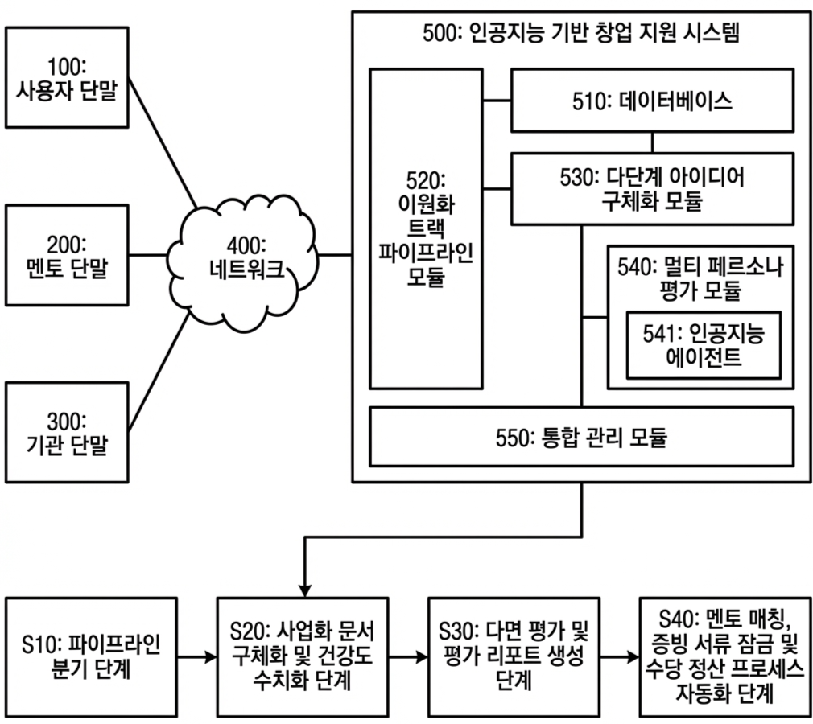

【도 2】
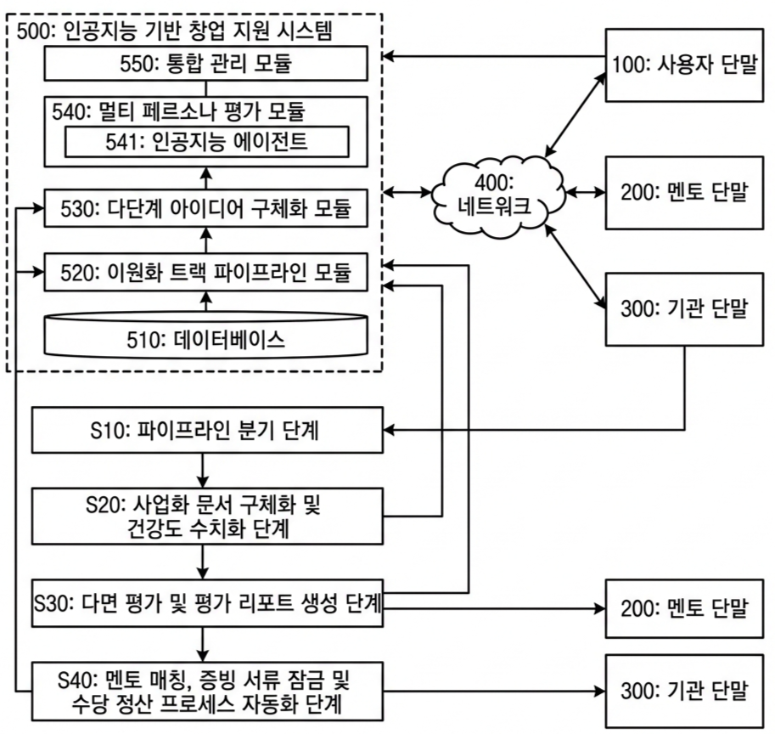

【도 3】
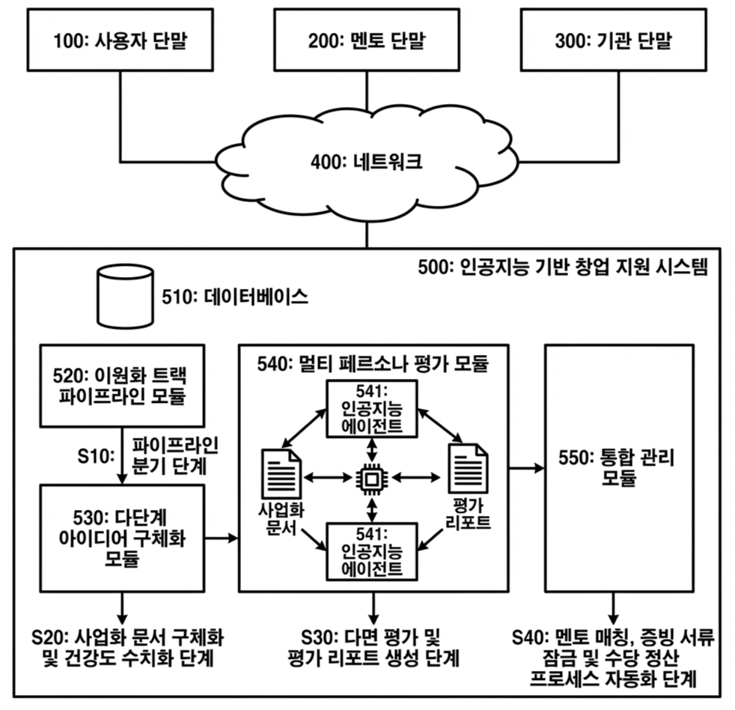

【도 4】
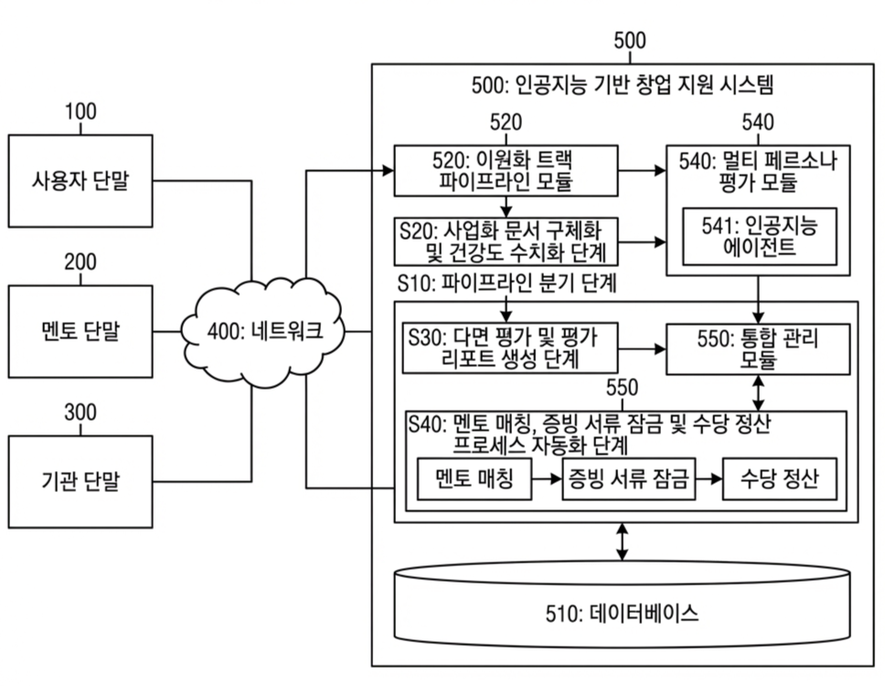

【도 5】
